ใบความรู้ที่ 3
เทคโนโลยีสมัยใหม่
การเปลี่ยนแปลงของเทคโนโลยี
ประกอบด้วยเนื้อหา ดังนี้
1. การเปลี่ยนแปลงของเทคโนโลยี
2. การวิเคราะห์การเปลี่ยนแปลงของเทคโนโลยี
จุดประสงค์ของบทเรียน
นักเรียนสามารถวิเคราะห์สาเหตุหรือปัจจัยที่ส่งผลต่อการเปลี่ยนแปลงของเทคโนโลยีได้
2.1 การเปลี่ยนแปลงของเทคโนโลยี
ตั้งแต่สมัยโบราณมนุษย์รู้จักประดิษฐ์สิ่งของเครื่องใช้หรือคิดวิธีการเพื่อช่วยแก้ปัญหาหรือสนองความต้องการในการดำรงชีวิต ซึ่งสิ่งของเครื่องใช้หรือวิธีการนั้นได้รับการพัฒนาอย่างต่อเนื่องให้เหมาะสมกับแต่ละยุคสมัย
ในอดีต เสื้อผ้าต้องตัดเย็บด้วยมือ จึงผลิตได้น้อย ต่อมามีเครื่องจักรเย็บผ้าทำให้ผลิตเสื้อผ้าได้รวดเร็วและเกิดโรงงานอุตสาหกรรมขนาดใหญ่ที่ผลิตเสื้อผ้าได้จำนวนมาก วัฒนธรรมการแต่งกายของคนเราจึงเปลี่ยนไปจากเดิม
ผลิตภัณฑ์หรือวิธีการที่ใช้และพบเห็นในปัจจุบัน หากศึกษาย้อนกลับไปในอดีตจะพบว่าการเปลี่ยนแปลงไปในหลายด้าน เช่น วิธีการใช้งาน ความสะดวกสบายในการใช้งาน วัสดุและวิธีการผลิต ตัวอย่างเช่น การเปลี่ยนแปลงของเทคโนโลยีการทำความสะอาดเสื้อผ้า ดังนี้
เทคโนโลยี | ลักษณะของเทคโนโลยี | จุดเด่น | จุดด้อย
1.การตีผ้ากับก้อนหิน | - การตีผ้ากับก้อนหิน  - ใช้ไม้ตีหรือขยี้ด้วยมือ  - ใช้แรงงานคน | - ใช้ก้อนหินหรือไม้ช่วยในการขยี้แทนมือ | - การขจัดคราบสกปรกออกไม่หมด  - เกิดความเมื่อยล้า  - นำไปซักที่แหล่งน้ำ
2. กระดานซักผ้า  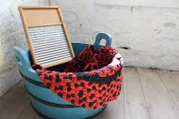 | - เลียนแบบการซักผ้าด้วยมือ  - กระดานไม้เป็นลูกคลื่นเพื่อช่วยขจัดคราบสกปรกในการขยี้ | - ลดเวลาในการซักผ้า  - ใช้ได้กับทุกสถานที่  - มีภาชนะบรรจุน้ำ | - ใช้แรงงานคน
3. เครื่องซักผ้าแบบมีก้านโยก | - เลียนแบบการซักผ้าด้วยมือโดยใช้ก้านโยก | - ใช้แรงงานคนโยกก้านแทนการขยี้ด้วยมือ  - ช่วยลดเวลาการซักผ้า  - ใช้ก้อนหินทำหน้าที่ขยี้ผ้าตามจังหวะของการโยก | - ใช้แรงงานคนโยก
4.เครื่องซักผ้าแบบมีกลไก | - มีกลไกในการปั่นผ้าและบีบผ้าให้แห้ง | - ใช้แรงคนหมุนกลไก  - ปั่นผ้าและบีบผ้าให้แห้งด้วยกลไก | - ใช้แรงคนหมุนกลไก
5.เครื่องซักผ้ามอเตอร์ไฟฟ้า | - นำระบบไฟฟ้ามาขับเคลื่อนกลไกในการซักผ้า แต่บีบผ้าแทนแรงคน | - ใช้ไฟฟ้าขับเคลื่อนกลไกหรือมอเตอร์  - ช่วยลดเวลาในการซักผ้า | - ใช้แรงคนทำให้ผ้าแห้งและควบคุมการทำงานของเครื่องและการตักน้ำใส่เครื่อง
6.เครื่องซักผ้าแบบมีท่อปั๊มน้ำและถังปั่นแห้ง | - มีท่อปั๊มน้ำเข้าสู่ภายในเครื่องและสร้างถังปั่นแห้ง | - เพิ่มประสิทธิภาพในการซัก  - มีถังซักและถังปั่นแห้ง  - การต่อที่ปั๊มน้ำเข้าสู่เครื่องซักผ้า  - ใช้ไฟฟ้าขับกลไกหรือมอเตอร์ | - ใช้คนควบคุมการทำงานของเครื่องซักผ้า  - เครื่องซํกผ้ามีขนาดใหญ่เนื่องจากมี 2 ถึง
7.เครื่องซักผ้าแบบถังเดียว | - มีระบบควบคุมการทำงานแบบอัตโนมัติในการซัก - ปั่นแห้งในถังเดียว | - ถังซักผ้าและถังปั่นแห้งอยู่ภายในถังเดียวกัน  - มีระบบควบคุมการทำงานอัตโนมัติ | - ปริมาณความจุผ้าในถังน้อย
อ้างอิงจาก : คู่มือครูรายวิชาพื้นฐานวิทยาศาสตร์ เทคโนโลยี (การออกแบบและเทคโนโลยี) ของ สสวท.
เครื่องซักผ้าในอนาคตอาจจะสามารถสั่งงานด้วยสมาร์ทโฟนได้
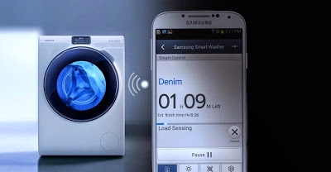

2.2 การวิเคราะห์การเปลี่ยนแปลงของเทคโนโลยี
สาเหตุหรือปัจจัยที่ส่งผลต่อการเปลี่ยนแปลงเทคโนโลยี เช่น เพื่อให้สิ่งของเครื่องใช้หรือวิธีการสามารถแก้ปัญหาหรือสนองความต้องการ หรือเพิ่มความสามารถในการทำงานของมนุษย์ เพิ่มความสะดวกสบายให้กับมนุษย์มากยิ่งขึ้น การเปลี่ยนแปลงของเครื่องใช้หรือวิธีการสะท้อนให้เห็นถึงองค์ความรู้ที่มนุษย์ค้นพบมากขึ้น และนำมาประยุกต์ใช้ในการพัฒนาเทคโนโลยีอย่างต่อเนื่อง และส่งผลต่อการดำรงชีวิตและสังคมของมนุษย์อย่างชัดเจน

ตารางวิเคราะห์การเปลี่ยนแปลงของเทคโนโลยีเตา
อ้างอิงจาก : คู่มือครูรายวิชาพื้นฐานวิทยาศาสตร์ เทคโนโลยี (การออกแบบและเทคโนโลยี) ของ สสวท.
วิวัฒนาการอุปกรณ์ที่ใช้เขียน
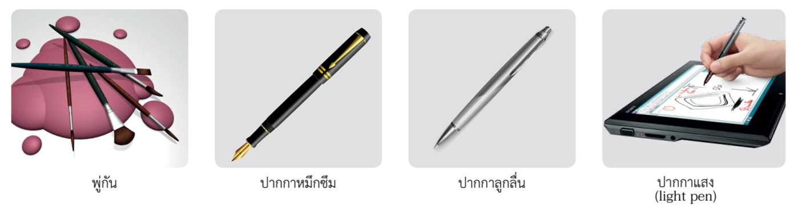
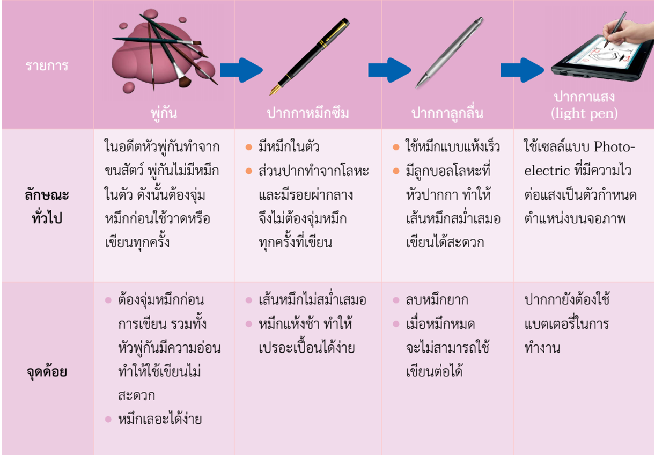
สรุปท้ายบท
เทคโนโลยีการเปลี่ยนแปลงตลอดเวลาตั้งแต่อดีตจนถึงปัจจุบัน ซึ่งมีสาเหตุหรือปัจจัยหลายด้าน เช่น การแก้ปัญหา ความต้องการ ความก้าวหน้าของศาสตร์ต่าง ๆ เศรษฐกิจสังคม การเปลี่ยนแปลงอาจเป็นการปรับปรุงกระบวนการผลิต ลักษณะทางกายภาพ วัสดุหน้าที่ใช้สอย ระบบกลไกการทำงาน การใช้งาน รวมถึงประสิทธิภาพและประสิทธิผลของสิ่งของเครื่องใช้หรือวิธีการ โดยมีจุดประสงค์เพื่อแก้ปัญหาหรือสนองความต้องการของมนุษย์ให้มากที่สุด การเรียนรู้สาเหตุและปัจจัยที่ส่งผลให้เทคโนโลยีเกิดการเปลี่ยนแปลงนั้นช่วยให้เราเข้าใจแนวทางการออกแบบและสร้างเทคโนโลยีที่เหมาะสม รวมถึงการเลือกใช้และพัฒนาเทคโนโลยีต่อไปในอนาคต

